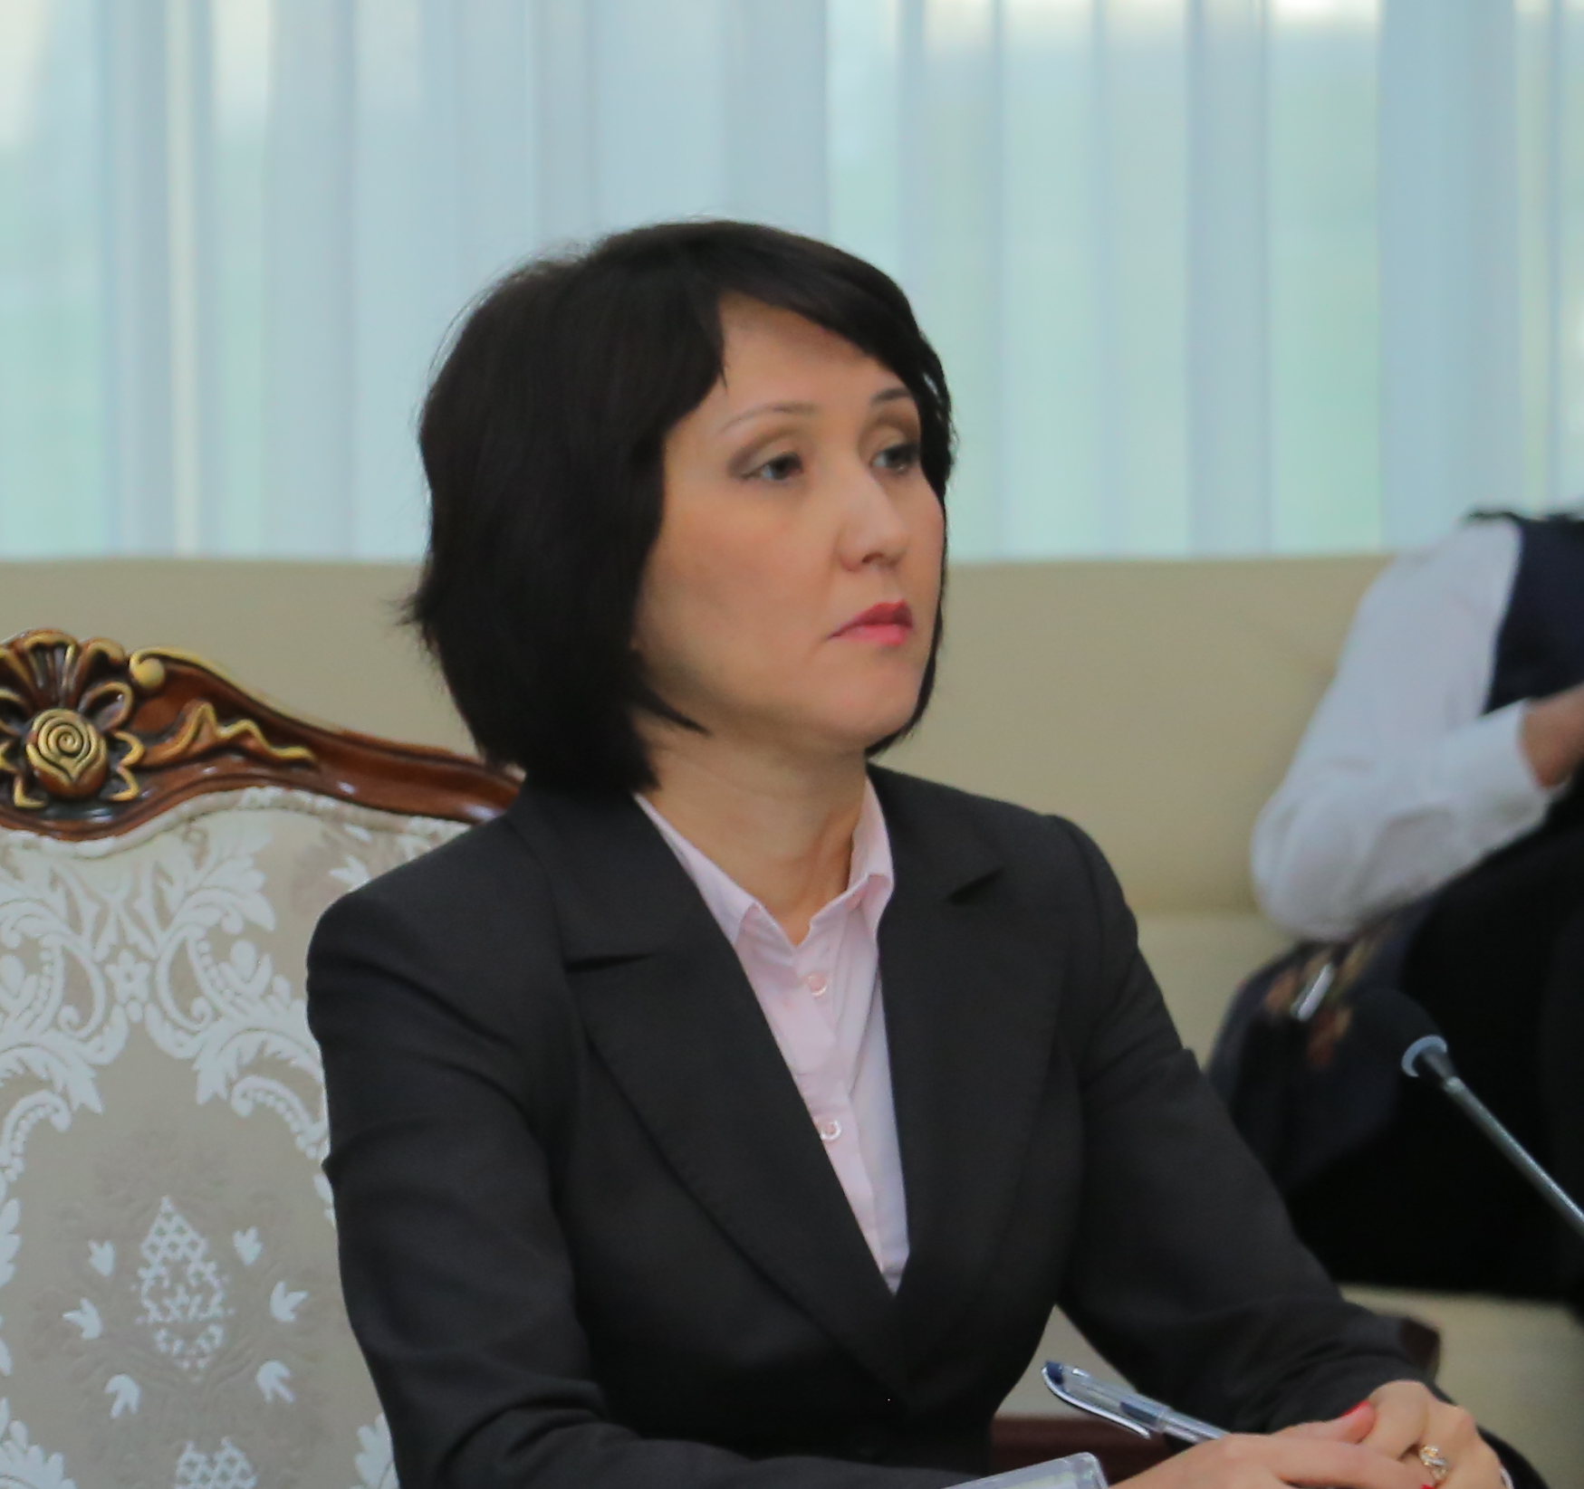
КТО НА СЕГОДНЯШНИЙ ДЕНЬ ЯВЛЯЕТСЯ ВАЖНЫМ ЗВЕНОМ В БОРЬБЕ С БЕЗНАКАЗАННОСТЬЮ ЗА ПРИМЕНЕНИЕ ПЫТОК?

Динара Саякова, заместитель директора Национального центра Кыргызской Республики по предупреждению пыток и других бесчеловечных или унижающих достоинство видов обращения и наказания

Право на свободу от пыток является абсолютным правом человека, не подлежащим ограничению ни при каких обстоятельствах. Пытки наносят не только физические страдания, но и оставляют неизгладимый след в психике человека.

Проблема применения пыток и недозволенных методов обращения до настоящего времени носит системный характер, следовательно, для её решения требуется системный подход. Необходимо отметить, что в последние годы появилась политическая воля нашего государства в искоренении этого грубейшего нарушения прав человека. Ярким подтверждением этому является создание в 2012 году независимого государственного органа - Национального центра Кыргызской Республики по предупреждению пыток и других жестоких, бесчеловечных или унижающих достоинство видов обращения и наказания (далее – Национальный центр).

Целями Национального центра является предупреждение пыток и жестокого обращения в местах лишения и ограничения свободы, посредством проведения превентивных посещений в любое время суток без предварительного уведомления администрации этих учреждений, а также содействие улучшению в них условий содержания. По результатам посещений Национальный центр выявляет системные причины применения пыток и жестокого обращения, готовит рекомендации соответствующим государственным органам, которые включаются в ежегодный доклад и представляются на рассмотрение Жогорку Кенеша Кыргызской Республики.

Под мониторинговый мандат центра подпадают места лишения и ограничения свободы, к которым относятся не только исправительные учреждения, но и места предварительного содержания под стражей, учреждения социального обеспечения, психиатрические учреждения, воинские части, детские дома, дома для престарелых, дома для людей с ограниченными возможностями здоровья.

Признавая важную роль и место данного национального правозащитного института в независимой оценке ситуации и выработке действенных мер по предупреждению пыток, нельзя надеться на то, что ситуация измениться без усилий и взаимодействия основных государственных органов, с которыми лица соприкасаются в процессе уголовного судопроизводства (таких как органы внутренних дел, органы прокуратуры, судебные органы, служба исполнения наказания, государственная служба судебной экспертизы, адвокатура) или в ситуациях, когда опека над человекам закреплена за государственными органами (такими как Министерство здравоохранения, Министерство труда и социальной защиты, Министерство образования и др.).

Первым звеном в борьбе против пыток является прокуратура, как надзорный орган, и как орган, который проводит расследование по данной категории дел. В рамках внедрения на страновом уровне Стамбульского протокола - Руководства по эффективному документированию и расследованию пыток и других жестоких, бесчеловечных или унижающих достоинство видов обращения и наказания - большая ответственность лежит и на медицинских специалистах всех уровней здравоохранения. Активное взаимодействие органов прокуратуры в части расследования фактов пыток и жестокого обращения и медицинских работники в части их своевременного, полного и точного документирования позволит привлечь к ответственности и назначить адекватное наказание виновным в пытках лицам.

В связи с тем, что многие годы дела по пыткам не доводились до стадии судебного разбирательства именно в силу отсутствия основы доказательной базы, какой является медицинское заключение, в настоящее время в Кыргызстане внедряются новые стандарты эффективного медицинского документирования. На протяжении почти двух лет специальное обучение прошли более 700 врачей, судебно-медицинских экспертов, судебных психологов и психиатров. Завершающим звеном в обучении стали врачи Фонда обязательного медицинского страхования (ФОМС), роль которых заключается в осуществлении контроля качества оказания медико-санитарной помощи медицинскими специалистами и документирования ими следов насилия, пыток и жестокого обращения. Создаются и оснащаются специальные медицинские кабинеты для проведения медицинского обследования и экспертизы жертв пыток и жестокого обращения в условиях полной конфиденциальности.

Отрадно, что система здравоохранения является на данный момент флагманом государственной политики по борьбе с пытками и жестоким обращения, и, в целом, с насилием. Кыргызстан один из первых на постсоветском пространстве внедряет положения Стамбульского протокола и систему мониторинга его реализации на государственном уровне.

Свой важный вклад в борьбу с пытками вносит и гражданский сектор, в лице Коалиции против пыток. В настоящее время в неё входят 18 организаций, которые расположены на всей территории Кыргызской Республики.

Во всей этой сложной системе взаимодействия государственных органов и институтов по борьбе с пытками и безнаказанностью определяющая роль принадлежит судебным органам. К большому сожалению, на сегодняшний день, за 13 лет действия статьи 305-1 («Пытка») Уголовного кодекса Кыргызской Республики вынесен только один обвинительный приговор в отношении пытателей, вступивший в законную силу. В случае, если заработает действенный инструмент адекватности наказания, к ответственности будут привлечены все виновные в применении пыток и получат соразмерное деянию суровое наказание, это станет наглядным примером того, что государство действительно борется с пытками и безнаказанностью в стране.

Сейчас наша страна находится на начальном этапе внедрения эффективных стандартов документирования и расследования дел по фактам пыток. Необходимо продолжать объединять усилия всех государственных органов и институтов гражданского общества в едином направлении прекращения практики безнаказанности за пытки и жестокое обращение. При уже имеющейся политической воли и наличии устойчивого, всеобъемлющего плана действий, я верю, что реальный прогресс может быть достигнут в ближайшие годы.

